Учреждение образования
«БЕЛОРУССКИЙ ГОСУДАРСТВЕННЫЙ ТЕХНОЛОГИЧЕСКИЙ УНИВЕРСИТЕТ»
Распределённые и облачные системы. Лабораторная работа №7
Студент: Станчик М. А.
ФИТ 4 курс 4 группа
Преподаватель: Хартанович А.В.
Минск 2025

1. Подготовка к работе c облачной инфраструктурой OpenNebula (ONE).
а) Открыть VMware Workstation и включить виртуальные машины ONE:
- управляющий узел scloud;
- рабочий узел virt-node.
б) Проверка состояния узлов облака ON.
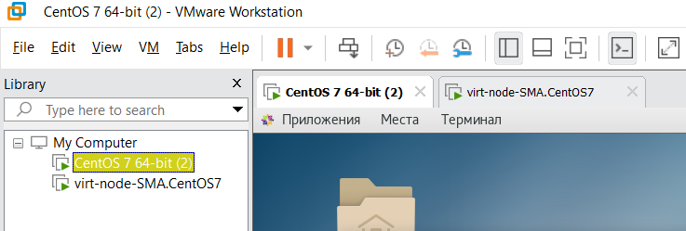
1.1 Проверка состояния управляющего узла.
После завершения загрузки управляющего узла scloud:
1) - войти в него под учетной записью root;
2) – - убедиться в том, что сервисы ON стартовали успешно, выполнив команды:
# systemctl status opennebula
# systemctl status opennebula-sunstone
* Сервисы opennebula должны находиться в состоянии active(running)

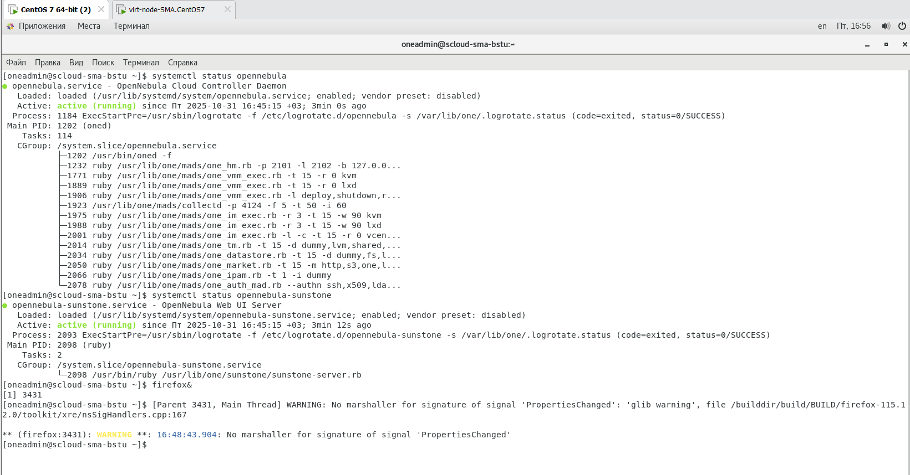
1) Перейдите в командную строку рабочего хоста (узла виртуализации) virt-node, войдите под учетной записью root
2) проверьте состояние сервиса libvirtd:
# systemctl status libvirtd
* Сервис libvirtd должен находиться в состоянии active(running)
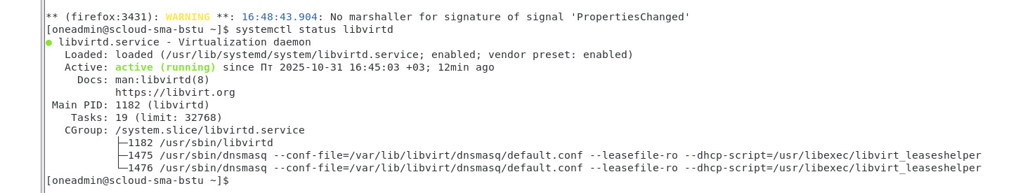
3) Перейдите на управляющий узел, переключитесь на учетную запись oneadmin
# su oneadmin
$
и выполнить команду:
$ onehost list
При этом состояние рабочего узла должно быть on.
Если это состояние будет err, надо проверить параметры узла, прежде всего его IP адрес (может измениться, так выделяется по DHCP).

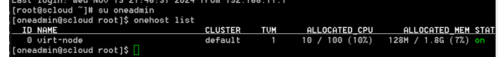
Проверить сетевые настройки веб сервера Sunstone
Открыть для просмотра файл /etc/one/sunstone-server.conf
# less /etc/one/sunstone-server.conf
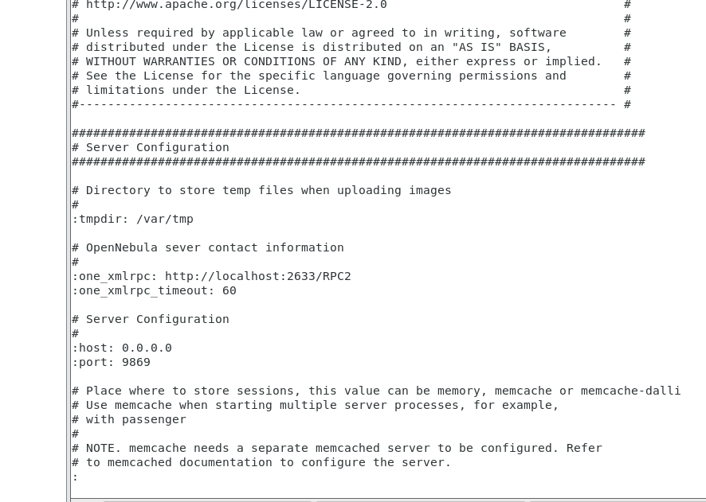
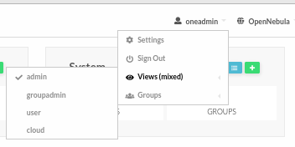
Перегистрация узла виртуализации на управляющем узле.
1) Для этого войдите на веб сайт sunstone, под учетной записью oneadmin. Перейдите на страницу Infrastructure -> Hosts. Выбрать , внести параметры (напимер, IP адрес) на странице Create Host
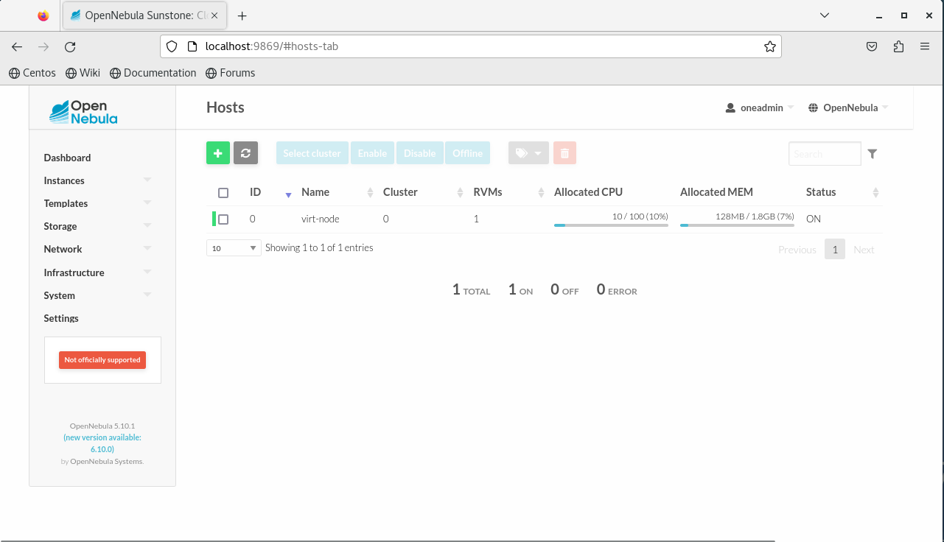
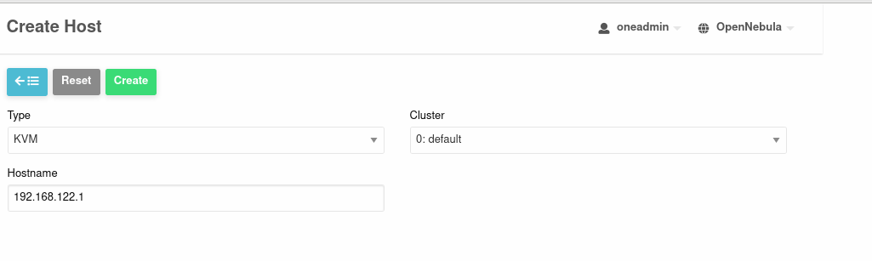
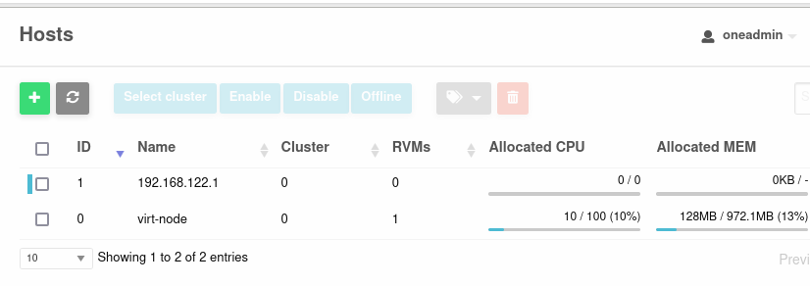
2) Удаление старой регистрации рабочего хоста.
Старую запись можно удалить, предварительно отметив ее и кликнуть , откроется страница подтверждения,
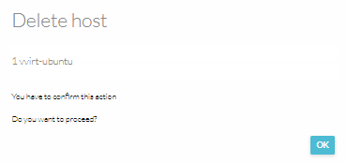
Создание и настройка моста на узле виртуализации выполняется в лабораторной работе 5, раздел 2 Создание моста на узле виртуализации.
а) Проверить наличие мостов на узле virt-node можно с помощью команды выводим список мостов:
[root@virt-node ~]# ip link show type bridge
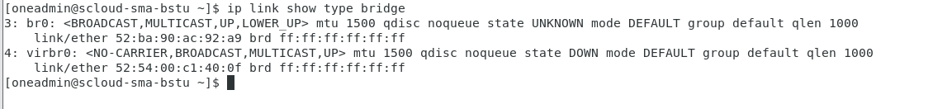
б) определяем сетевые интерфейсы, на которых работают мосты:
- мост br0
[root@virt-node ~]# ip link show master br0
а) смотрим настройку сетевых интерфейсов на узле virt-node
# ip a show
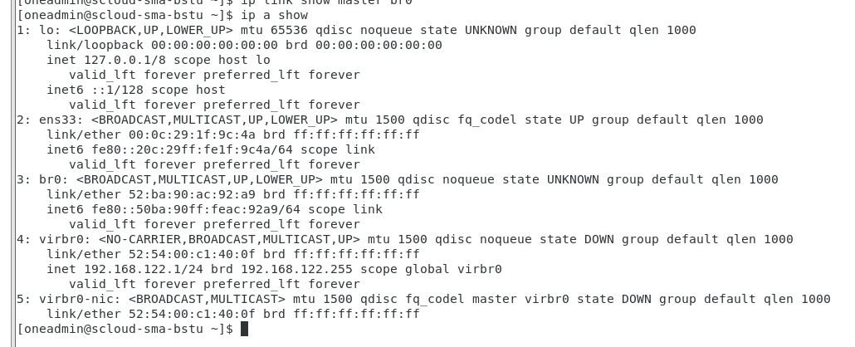
в) проверяем доступность внешних ресурсов (узле виртуализации) c помощью команд:
$ ping scloud
$ ping scloud.sma.bstu.by
$ ping one-srv
$ ping one
$ ping sunstone
$ ping st-serv
$ ping one-web
$ ping virt-node
$ ping virt-node.bbb.bstu.by
$ ping node1
$ ping kvm1
$ ping gw
$ ping host-pc
$ ping mypc
$ ping pc
$ ping swvmnet8
$ ping 8.8.8.8

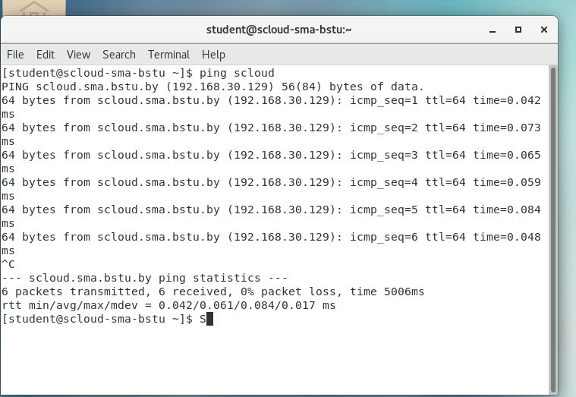
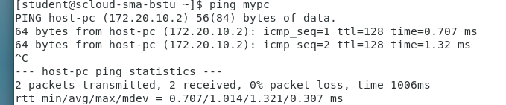
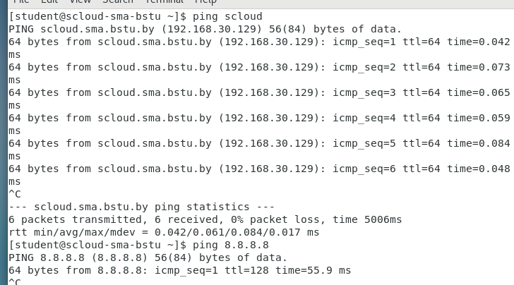
2.3 Настройка виртуальной сети для подключения ВМ
Настроить сеть можно двумя способами, с помощью интерфейса командной строки (CLI), и с помощью графического интерфейса Sunstone.

2.3.1 Создание виртуальной сети c помощью CLI
а) В начале, посмотрим на управляющем узле список виртуальных сетей созданных ранее:

В нашем случае таких сетей пока нет.
2.3.1.1 Создание файла описания сети ВМ
а) Для создания такой сети необходимо на управляющем узле подготовить файл описания этой сети (virt-net.one):
- переходим на уч. запись oneadmin
# su oneadmin
- переходим в рабочий каталог пользователя oneadmin
$ cd ~
$ pwd
/var/lib/one
- в рабочем каталоге пользователя oneadmin создаем файл описания сети virt-net.one

$ touch virt-net.one
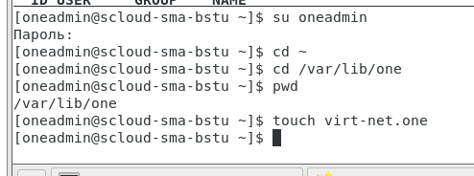
создание описания виртуальной сети:
- открываем созданный файл в редакторе nano или vim
$ nano virt-net.one

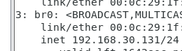
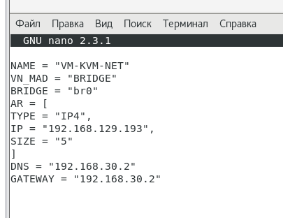
Выполняется на управляющем узле.
а) Создаем сеть с помощью команды:
$ onevnet create virt-net.one
б) Проверим результат
$ onevnet list

в) Для получения подробного списка параметров созданной сети ВМ используем команду:
$ onevnet show 0
Здесь 0 – идентификатор сети.
По этой команде выводиться список всех параметров и сетевых адресов этой сети.

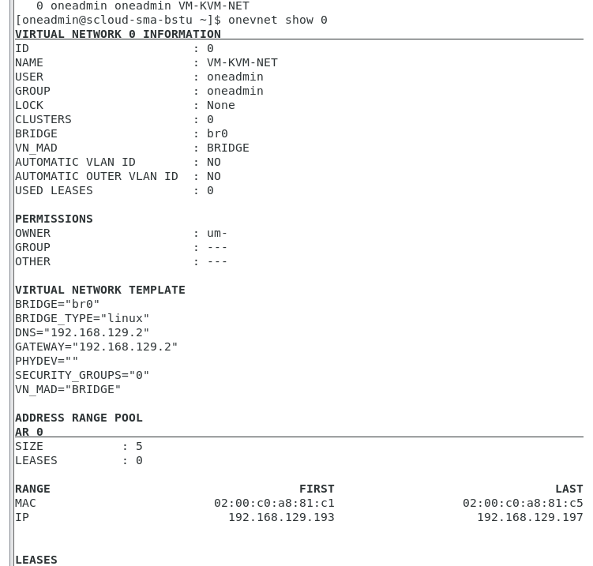
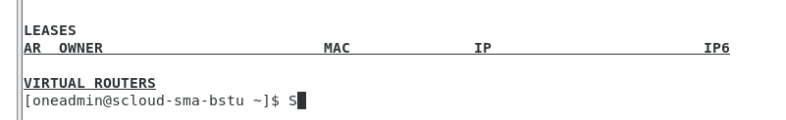 Из вывода этой команды (описания сети) видно, что ВМ будут назначаться IP из диапазона 192.168.129.193 - 192.168.129.197
2.3.1.3 Просмотр созданной сети в Sunstone
Открываем в Sunstone страницу Dashboard
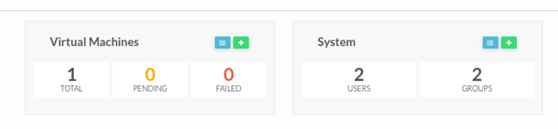
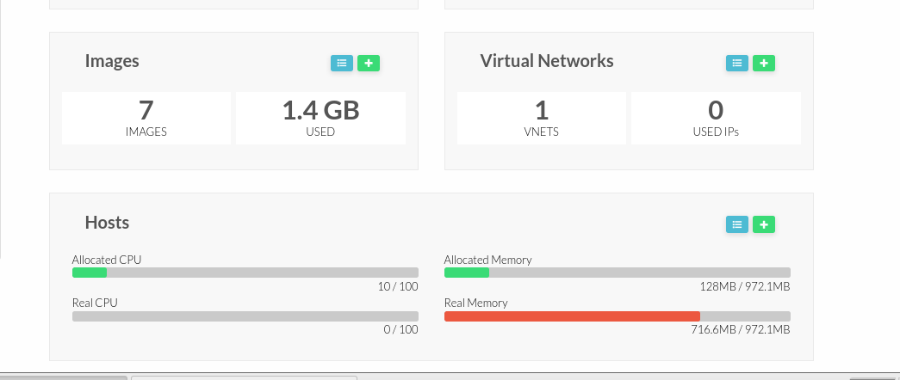
Видим, что изменились данные о виртуальных сетях (область Virtual Networks), Переводим курсор мыши в эту область и кликаем значек (Показать), откроется страница Virtual Networks
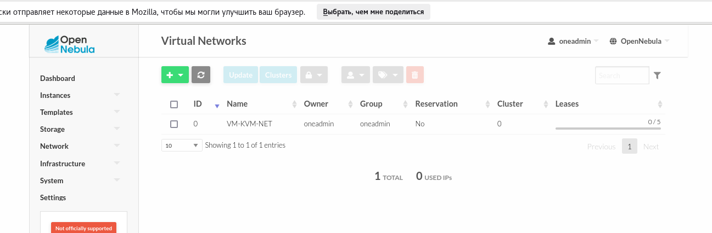
Отмечаем сеть VM-KVM-NET, кликнув бокс , затем кликаем по строке сети. Откроется окно описания этой сети Virtual Network 1 VM-KVM-NET
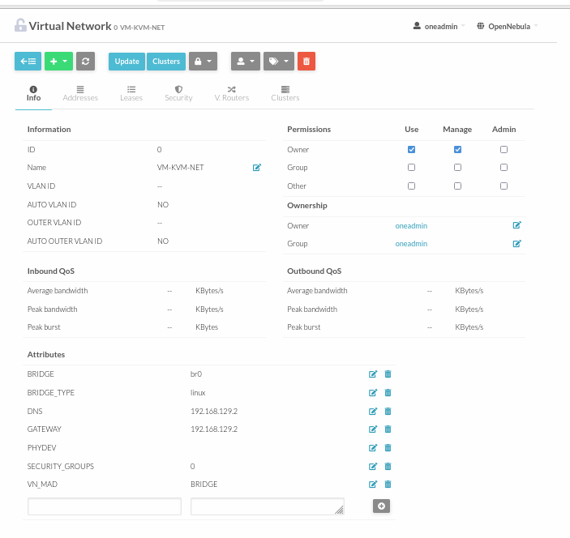
Сейчас можно сравнить параметры описания сети заданные в файле virt-net.one c параметрами на странице сети. В целом они совпадают.
На основании этого можно заключить, что виртуальная сеть была создана успешно.
2.3.2 Создание сети виртуальных машин облака OpenNebula (ONE) с помощью Sunstone.
Для того, чтобы можно было создавать виртуальные машины в облаке OpenNebula и подключать их к сети, необходимо настроить сеть для подключения размещаемых в нем виртуальных машин. Для этого выполните следующую процедуру:
1) В окне веб сервера Sunstone, выберите Dashboard -> Network -> Virtual Networks,
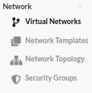

откроется страница Virtual Networks. На ней кликаем + и выбираем в выпадающем меню 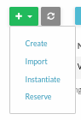 Create.
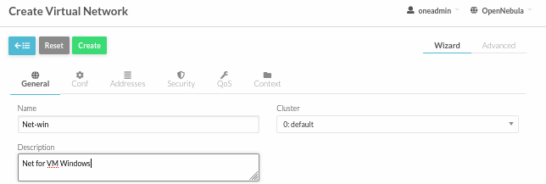
2) Далее необходимо выбрать закладку Conf 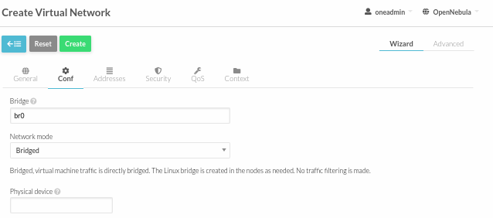
На этой странице укажем имя моста br0 и оставим Network mode без изменений, т.е. Bridged. Переходим к настройке адоресов кликнув закладку Addresses
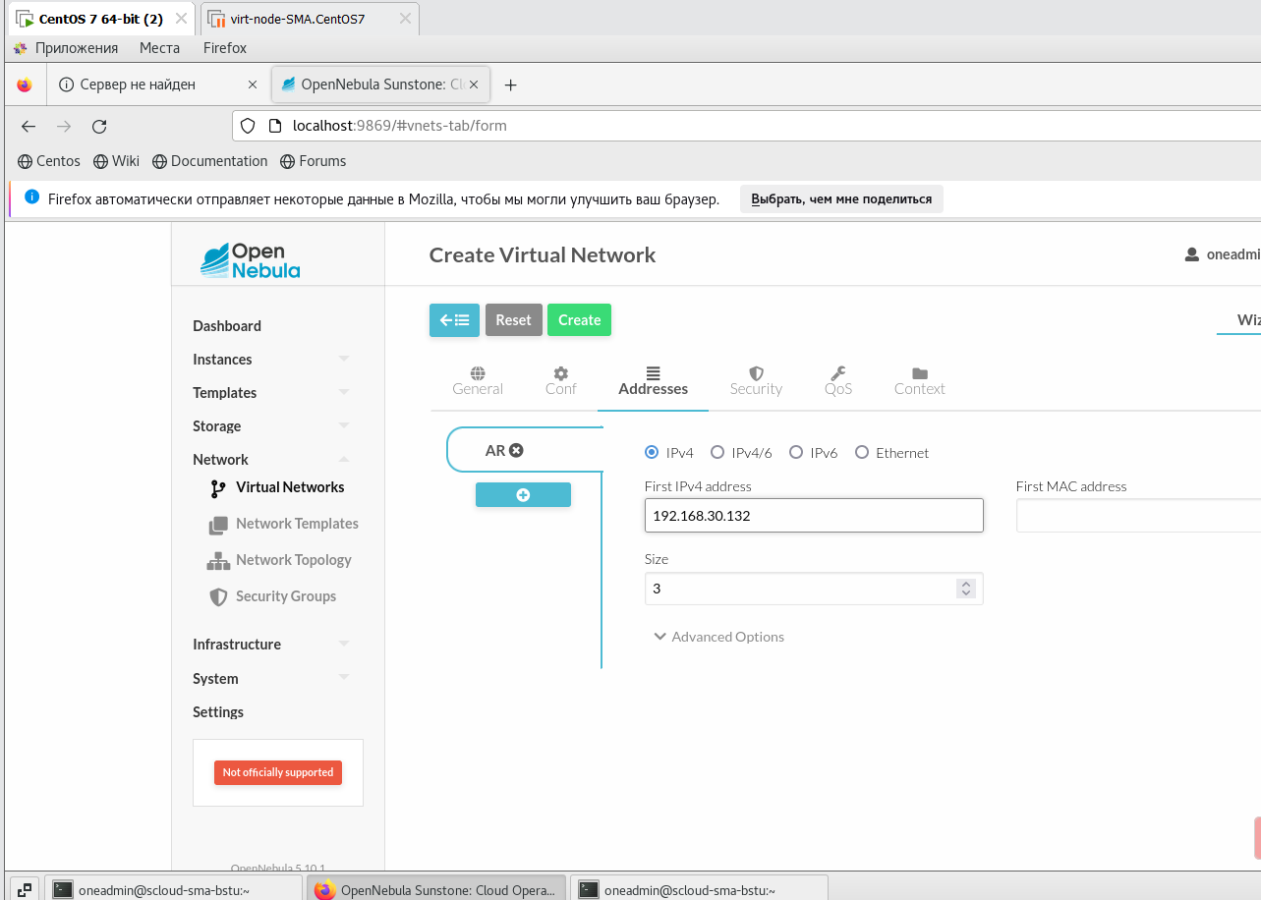
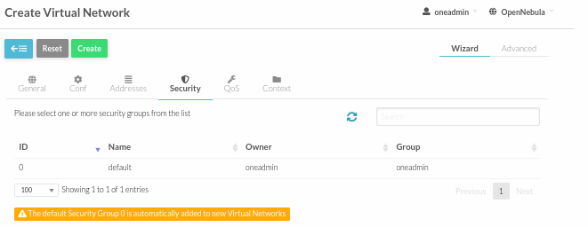
На этой странице ничего не меняем, переходим к закладке QoS (Quality of Service – Качество обслуживания).
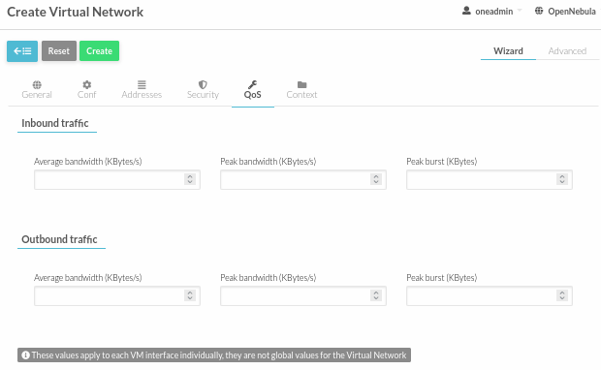
Здесь можно настроить профиль входящего и выходящего сетевого трафика. Ничего не меняем и переходим к закладке Context

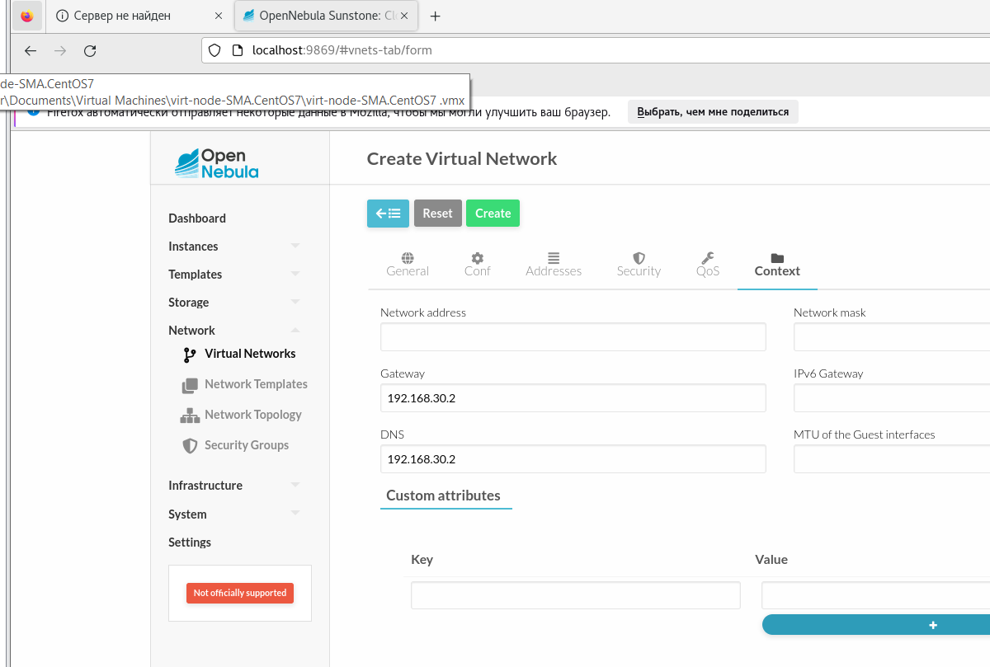 На этой странице вводим адрес сервера DNS и адрес шлюза (Gateway), а затем нажать Create. В результате будет создана сеть виртуальных машин гипервизора KVM. Откроется страница Virtual Networks
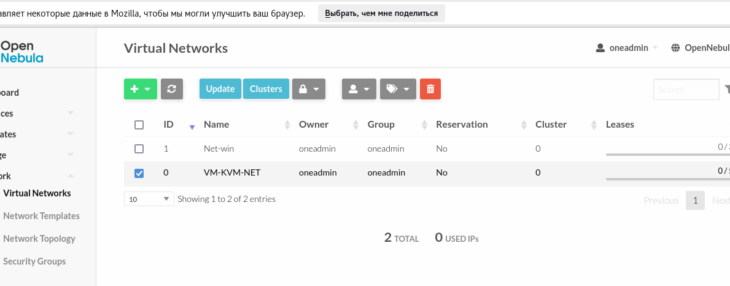
На которой мы увидим вновь созданную сеть Net-win. ID этой сети будет равен 1.
В качестве проверки посмотрим настройки этой сети с помощью CLI
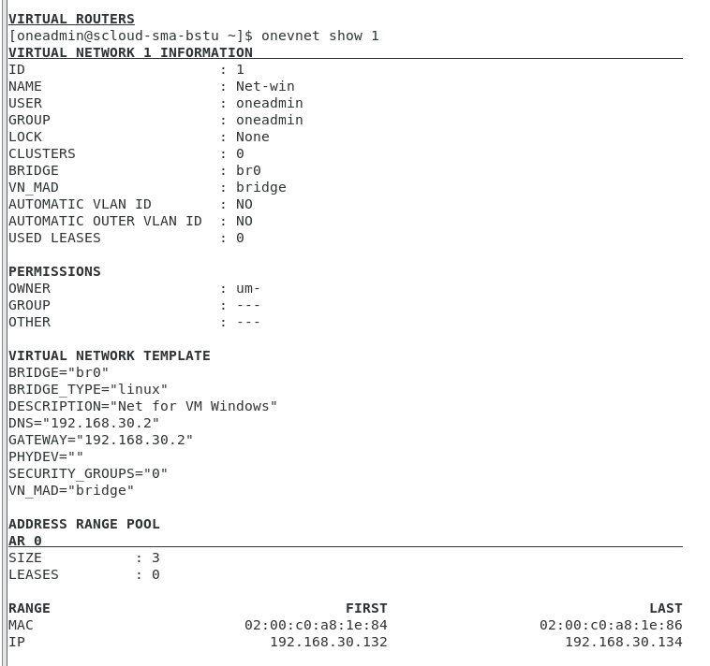
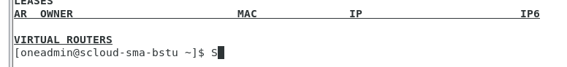
Как видим настройки этой сети мало чем отличаются от настроек сети VM-KVM-NET.

3.Подключение ВМ к виртуальной сети.

Выполняем эту операцию с помощью Sunstone.
Выбираем Instance -> VMs
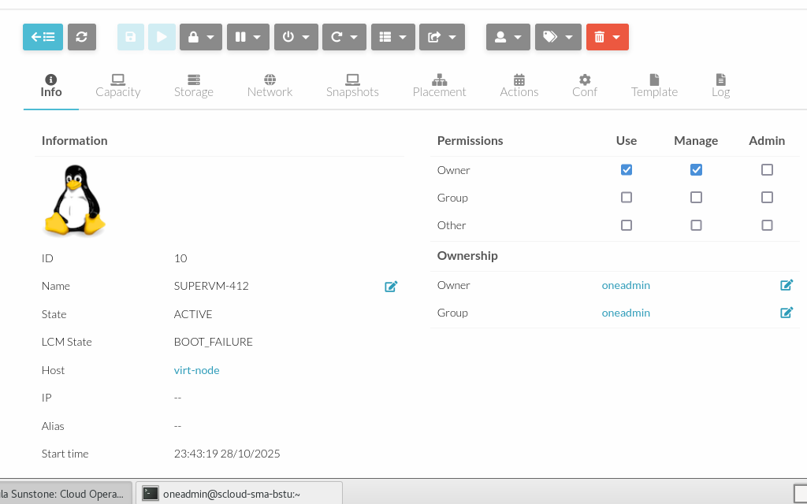
На странице закладки Network кликаем значек (Attach nic)
Откроется выпадающее окно Attach new nic (Подключение новой сетевой карты (NIC – Network Interface Card))
В этом окне выбираем сеть VM-KVM-NET и нажимаем Attach (присоеденить). Будет выполнен возврат к закладке Network ВМ
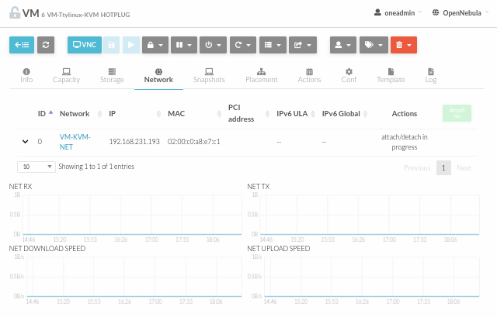
На этой странице мы увидим, что ВМ была подключена к сети VM-KVM-NET и ей был назначен адрес 192.168.231.193.
Таким образом мы убедились в том, что графический режим Sunstone позволяет достаточно просто создавать виртуальные сети (сети ВМ) и подключать к ним ВМ.
Замечание. Не смотря на подключение к виртуальной сети ВМ ttylinux-kvm не будет видна в сети по следующим причинам:
- Эта машина загружает ОС только когда к ней выполняется подключение по VNC (так она была создана).
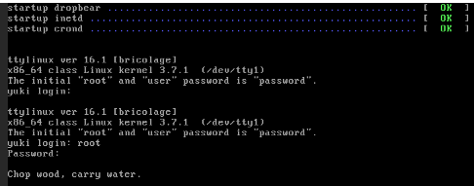

- Эта ВМ не настроена на загрузку параметров сети в процессе контекстуализации ВМ, когда ей могут быть переданы параметра настройки сети в ОС ВМ. Поэтому после запуска ОС она не видит сетевых настроек сделанных для нее в сети VM-KVM-NET.
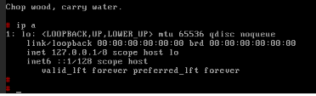
Как настраивается констекстуализация ВМ будет рассмотрено в одной из последующих лабораторных работ.

